第六单元 遗传的分子基础

第16讲 人类对遗传物质的探索过程
内容比较——知考向 |  | 核心素养——提考能
内容要求 | 人类对遗传物质的探索过程 | 生命观念 | DNA的结构与其作为遗传物质的功能相适应
内容要求 | 人类对遗传物质的探索过程 | 科学思维 | 分析总结肺炎链球菌转化实验和噬菌体侵染细菌实验的原理和过程，培养逻辑分析能力
内容要求 | 人类对遗传物质的探索过程 | 科学探究 | 分析人类对遗传物质探索的实验设计思路
与旧教  材对比 | 增：①荚膜的解释(相关信息)；②自变量控制中的加法和减法原理。  改：①肺炎双球菌改为肺炎链球菌；②艾弗里实验内容；③T₂噬菌体改为T2噬菌体。
考点一 肺炎链球菌的转化实验
1.肺炎链球菌的类型
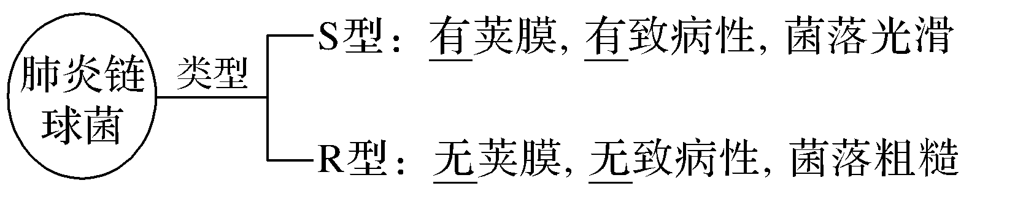
2.格里菲思的肺炎链球菌转化实验 仅能证明S型细菌中含有某种“转化因子”，但转化因子的本质不清楚。
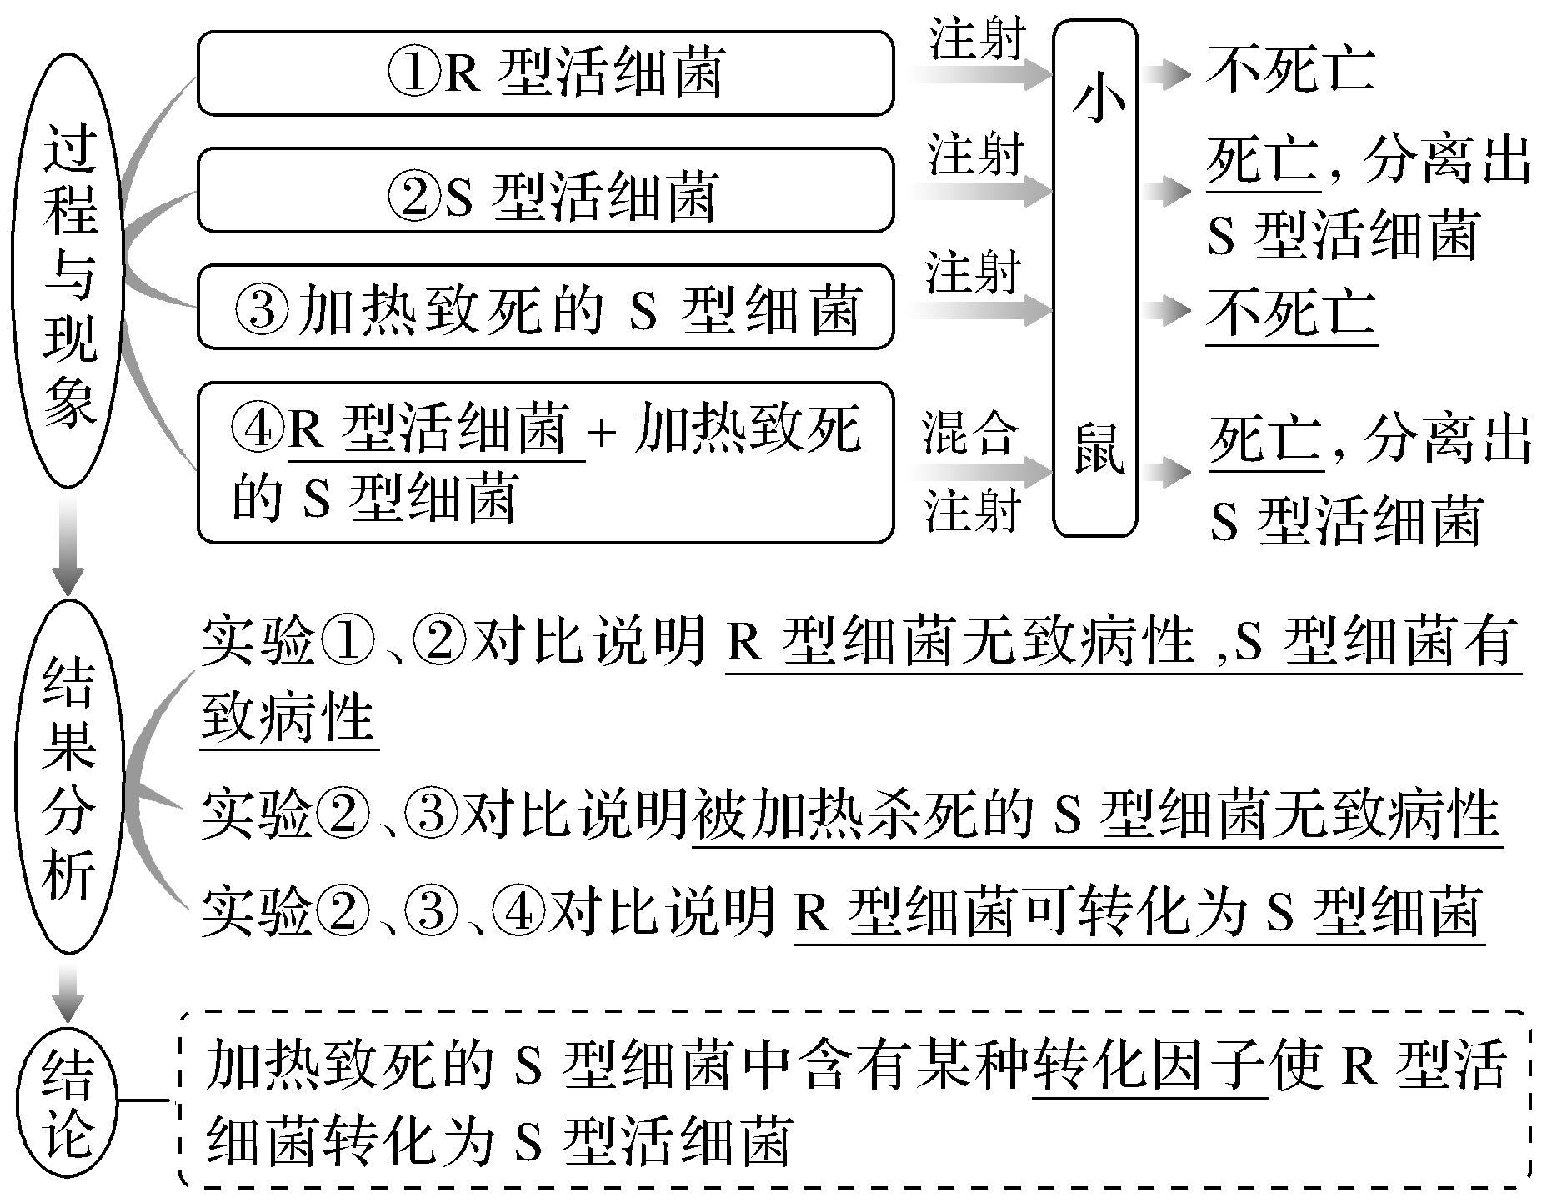
提醒 发生转化的只是少部分R型细菌。
3.艾弗里的肺炎链球菌转化实验 涉及酶解法和细菌培养技术
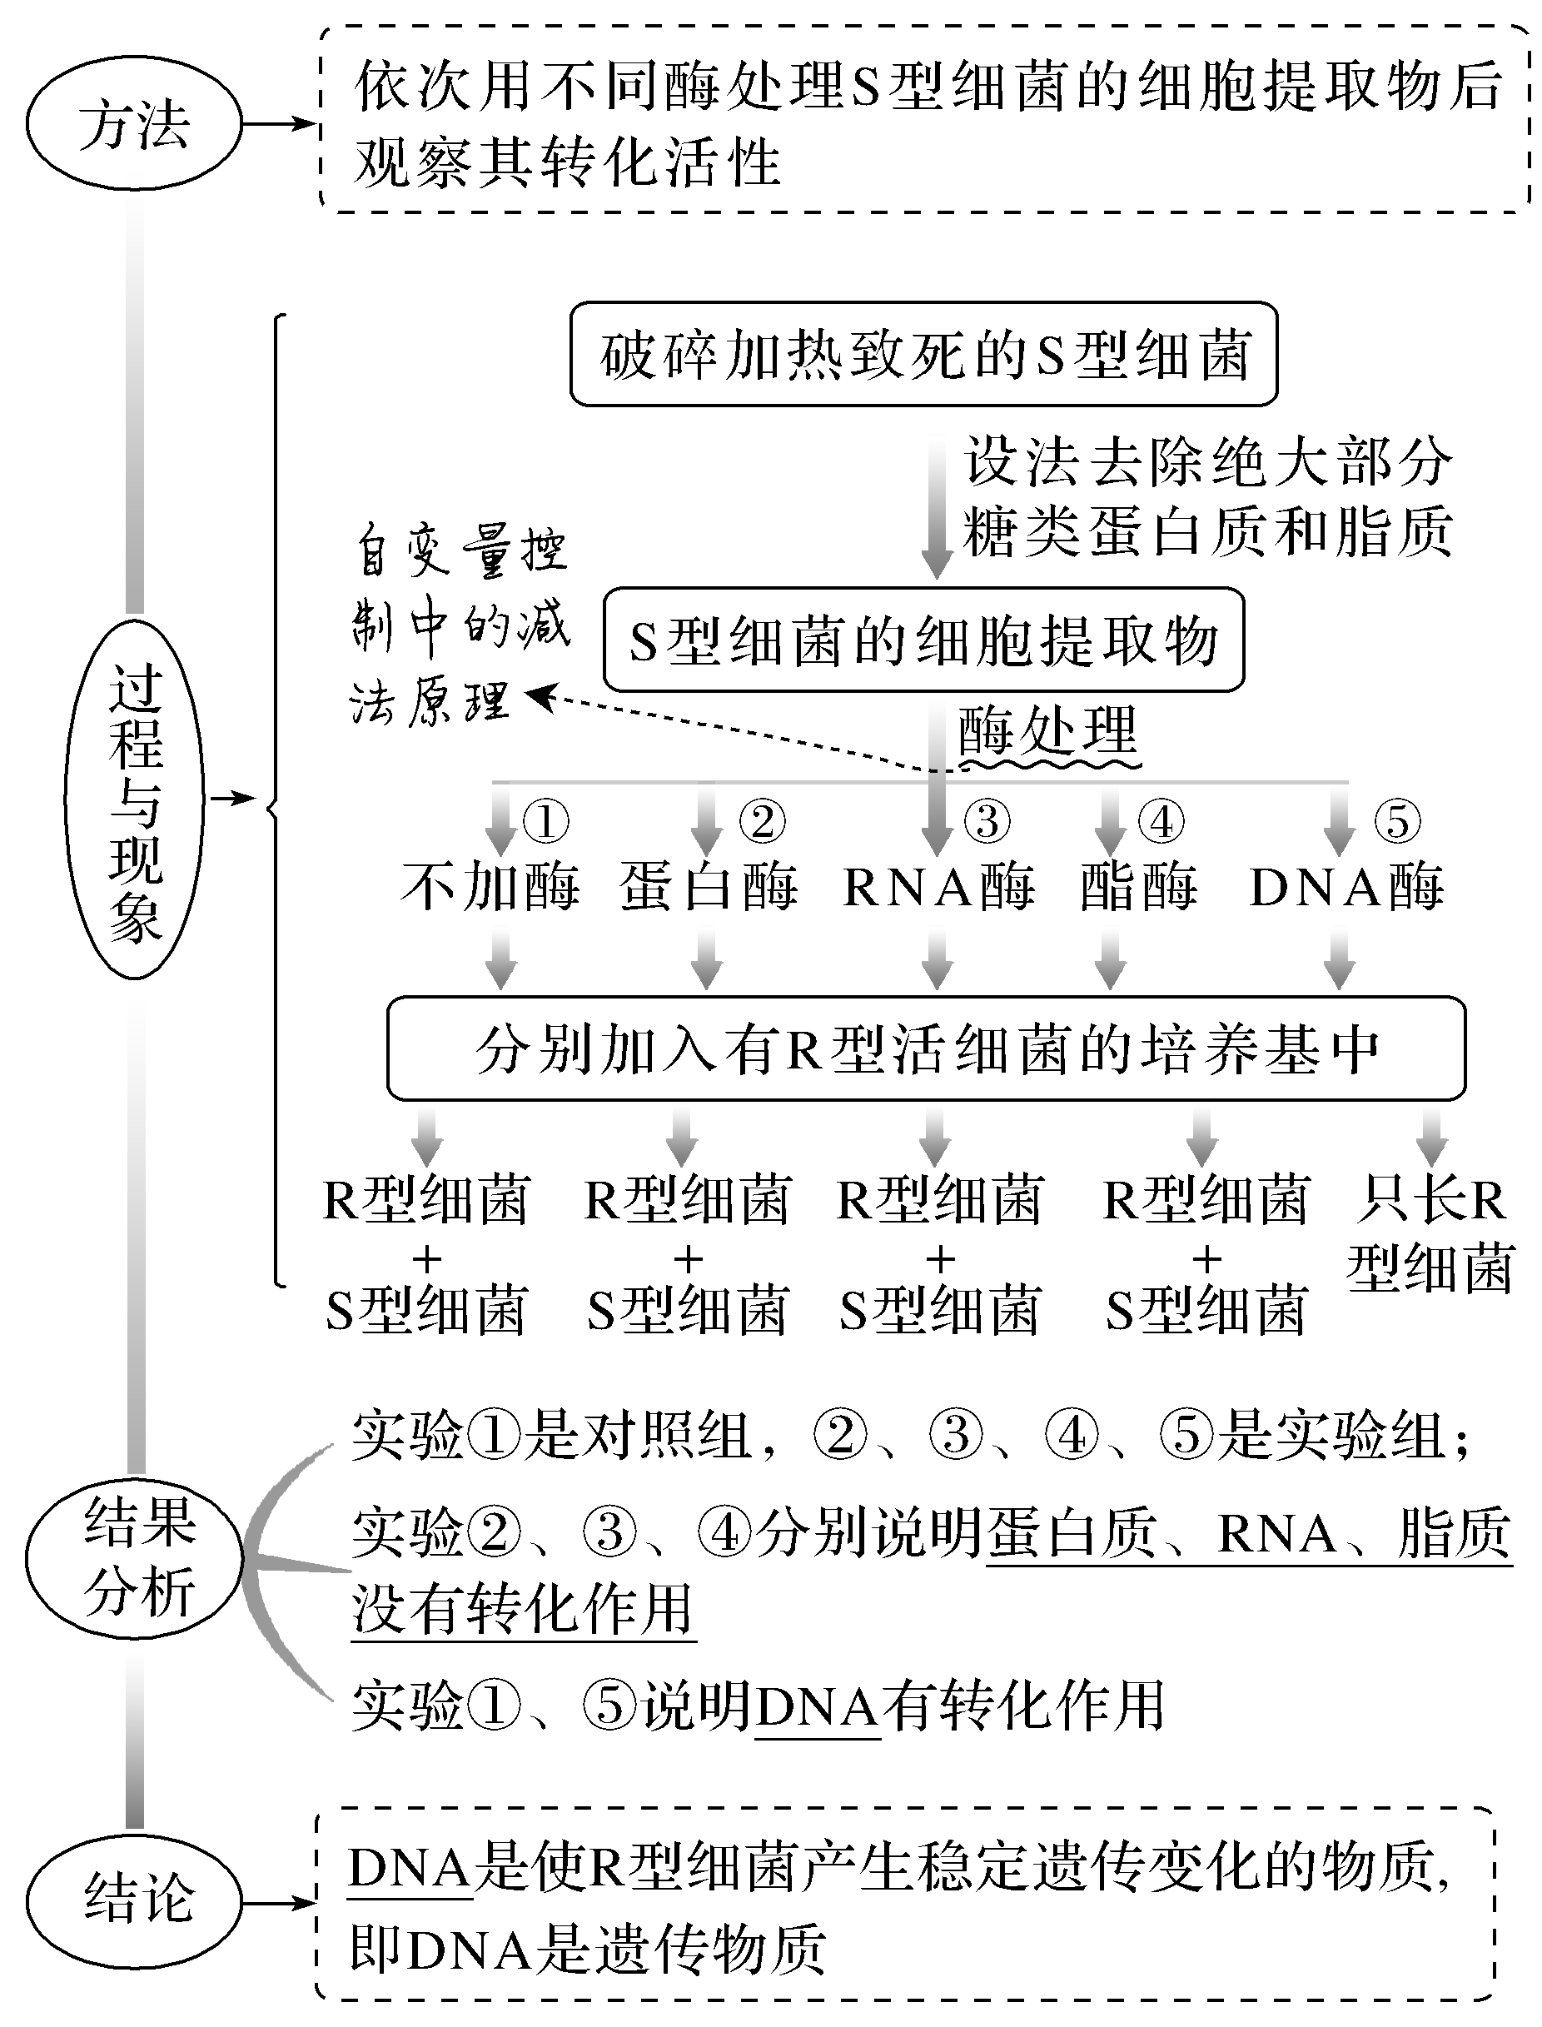
提醒 ①转化的实质是基因重组而非基因突变：肺炎链球菌转化实验是指S型细菌的DNA片段整合到R型细菌的DNA中，使受体细胞获得了新的遗传信息，即发生了基因重组(属于广义上的)。
②加热并没有使DNA完全失去活性：加热致死S型细菌的过程中，其蛋白质变性失活，但是其内部的DNA在加热结束后随着温度的降低又逐渐恢复活性。
考向 围绕肺炎链球菌转化实验，考查科学探究能力
1.(2021·厦门外国语学校调研)肺炎链球菌转化实验的部分过程如图所示。下列叙述正确的是( )
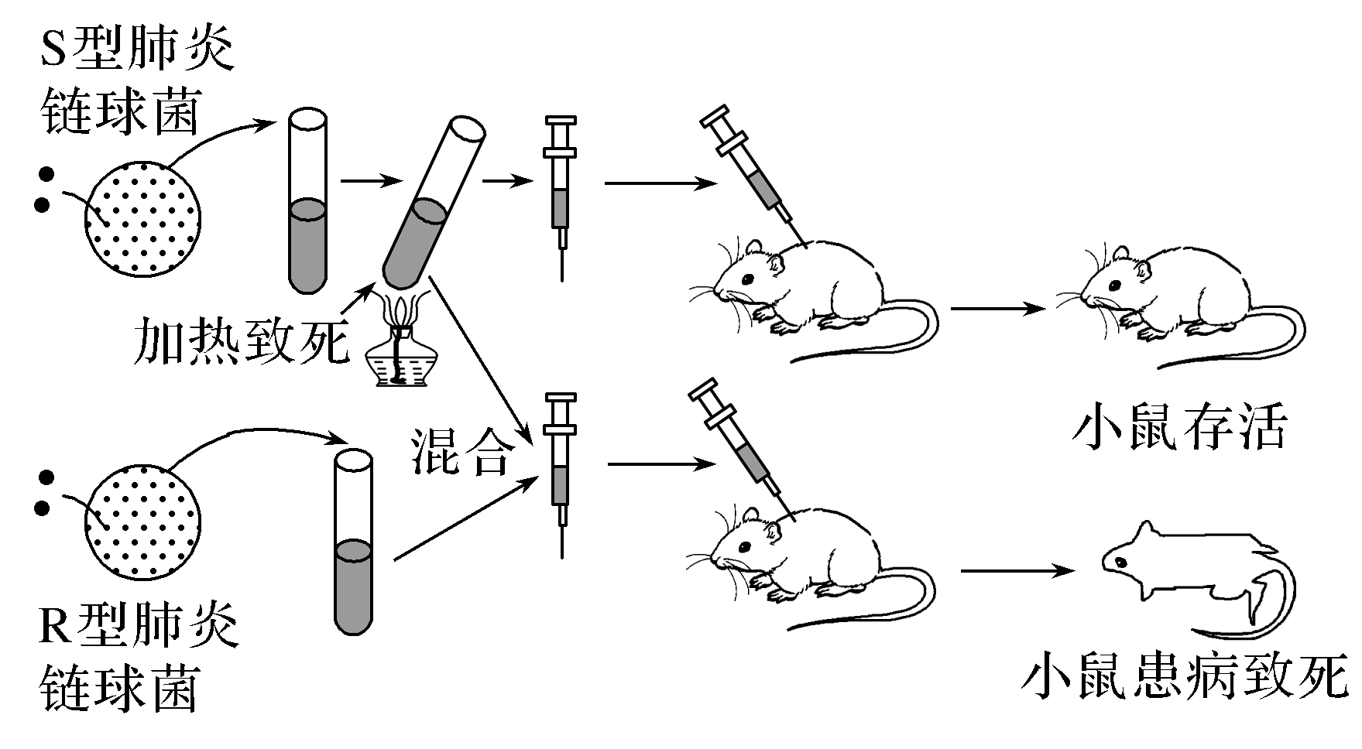
A.S型肺炎链球菌的菌落表面粗糙，R型肺炎链球菌的菌落表面光滑
B.S型肺炎链球菌的DNA经加热后失活，因而注射加热致死的S型肺炎链球菌的小鼠仍存活
C.从病死小鼠中分离得到的只有S型肺炎链球菌而无R型肺炎链球菌
D.该实验未证明R型肺炎链球菌转化为S型肺炎链球菌是由S型肺炎链球菌的DNA引起的
答案 D
解析 有荚膜的S型肺炎链球菌的菌落表面光滑，无荚膜的R型肺炎链球菌的菌落表面粗糙，A错误；注射加热致
死的S型肺炎链球菌后的小鼠仍存活的原因是S型肺炎链球菌的蛋白质经加热后变性失活，B错误；从病死小鼠中分离得到的有S型肺炎链球菌也有R型肺炎链球菌，C错误；该实验证明存在转化因子，但没有证明R型肺炎链球菌转化为S型肺炎链球菌是由S型肺炎链球菌的DNA引起的，D正确。
2.(2021·江苏省姜堰中学期中)某生物兴趣小组为了验证艾弗里关于肺炎链球菌转化实验的结论，设计了如下实验，其中不能获得活的S型细菌的是( )
 | 将加热致死的S型肺炎链球菌破碎后，设法去除绝大部分糖类、蛋白质和脂质，制成细胞提取液并均分到编号为①②③④的四支试管中备用
甲组 | 将①号试管中的提取液与R型活细菌混合培养
乙组 | 在②号试管的提取液中加入蛋白酶，处理一段时间后与R型活细菌混合培养
丙组 | 在③号试管的提取液中加入DNA酶，处理一段时间后与R型活细菌混合培养
丁组 | 在④号试管的提取液中加入RNA酶，处理一段时间后与R型活细菌混合培养
A.甲组 B.乙组 C.丙组 D.丁组
答案 C
解析 制备的细胞提取液中含有S型细菌的DNA、蛋白质等物质，S型细菌的DNA可使R型细菌发生转化，DNA酶可催化DNA水解，将含S型细菌的DNA的细胞提取液用DNA酶处理一段时间后与R型活细菌混合培养，R型细菌不能转化为S型细菌，故丙组实验不能获得活的S型细菌。蛋白酶可催化蛋白质水解，RNA酶可催化RNA水解，分析甲、乙、丁三组实验，这三组实验均含有S型细菌的DNA，因此这三组实验都能获得活的S型细菌。
考点二 噬菌体侵染细菌实验
1.实验材料 T2噬菌体和大肠杆菌。
(1)噬菌体的结构及生活方式
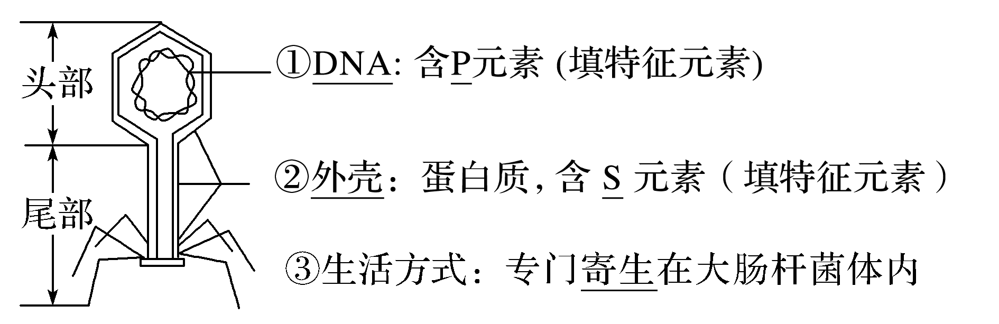
(2)噬菌体的增殖
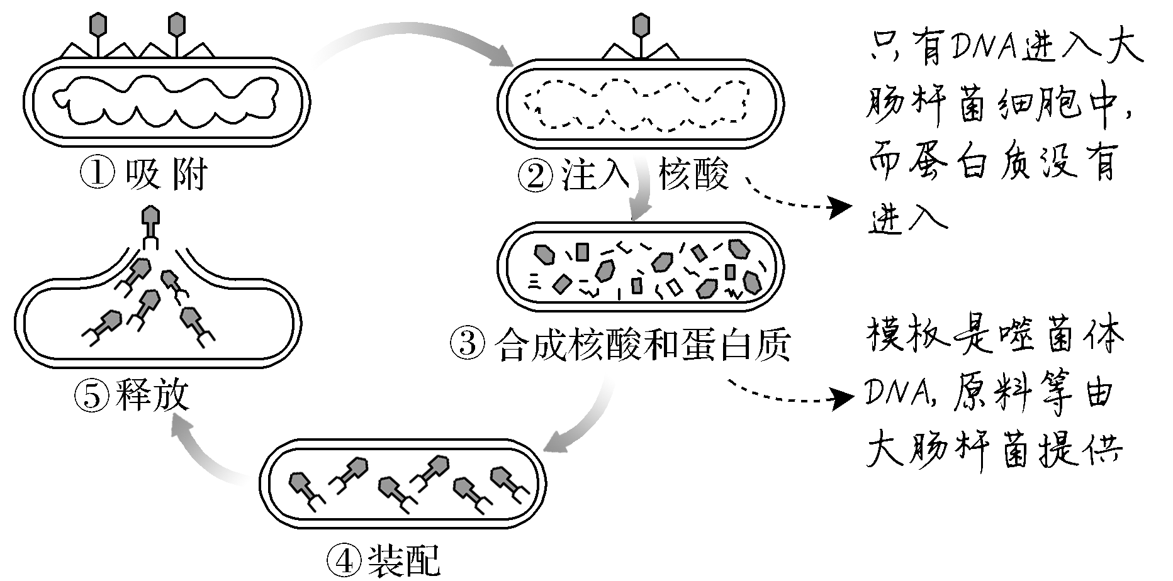
2.实验方法

同位素标记法。该实验中用³⁵S、³²P分别标记蛋白质和DNA。 不用¹⁴C和¹⁸O

3.实验过程及结果
(1)标记噬菌体 T2噬菌体属于病毒，专门寄生在大肠杆菌体内，不能直接用培养基培养。若要标记T2噬菌体，需先标记大肠杆菌。
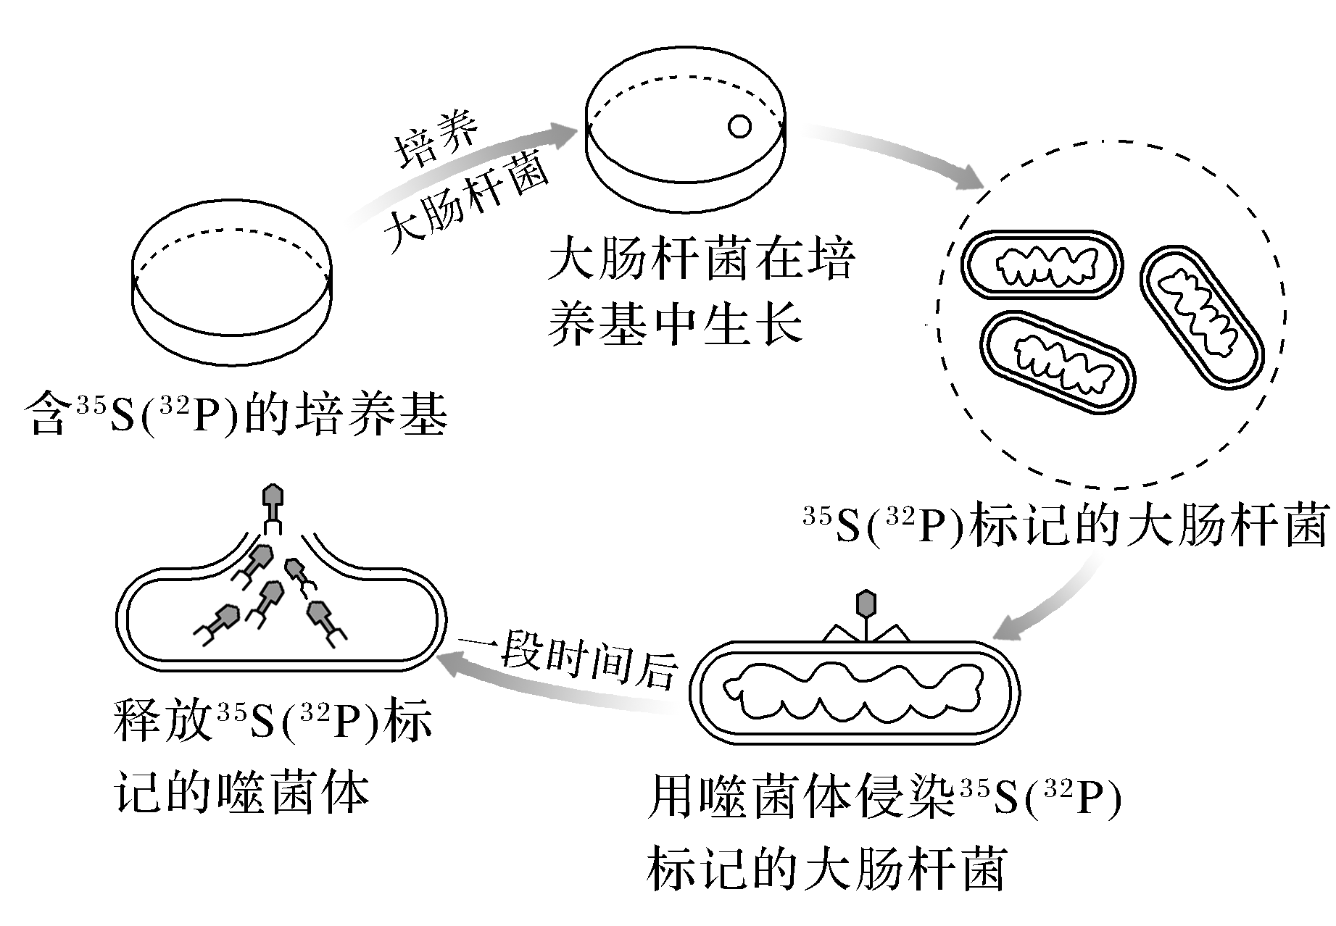

(2)噬菌体侵染细菌 对比实验(相互对照)
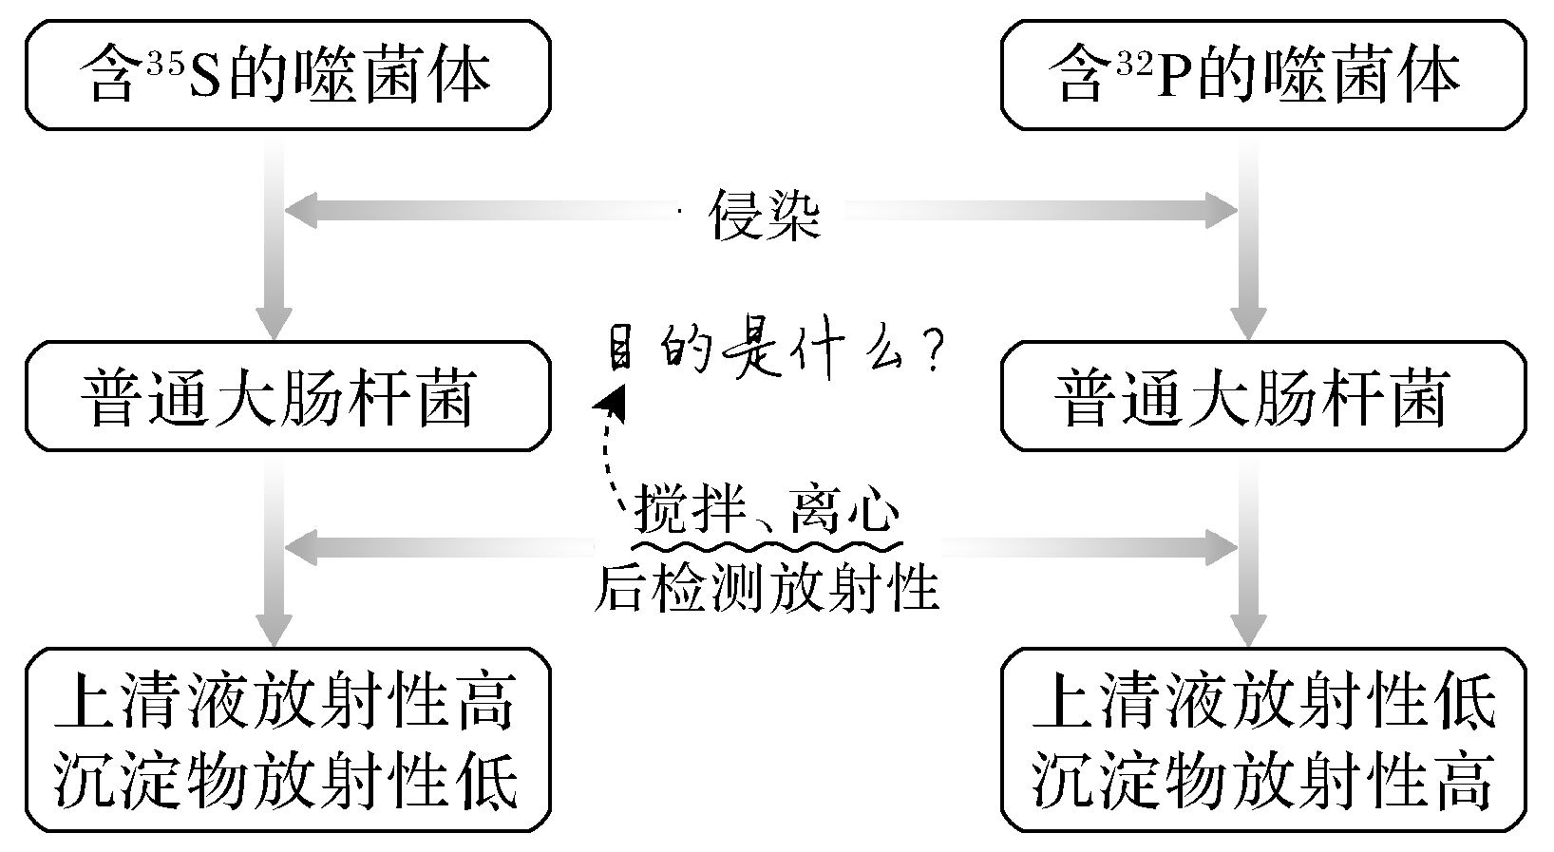
提醒 搅拌的目的是把吸附在细菌上的噬菌体外壳和细菌分开；离心的目的是让上清液中析出重量较轻的T2噬菌体颗粒，而离心管的沉淀物中留下被感染的大肠杆菌。
4.实验结果分析
(1)噬菌体侵染细菌时，其DNA进入细菌细胞中，而蛋白质外壳留在外面。
(2)子代噬菌体的各种性状是通过亲代DNA遗传的。
5.结论
DNA是遗传物质。
[思维巧记] “二看法”判断子代噬菌体标记情况
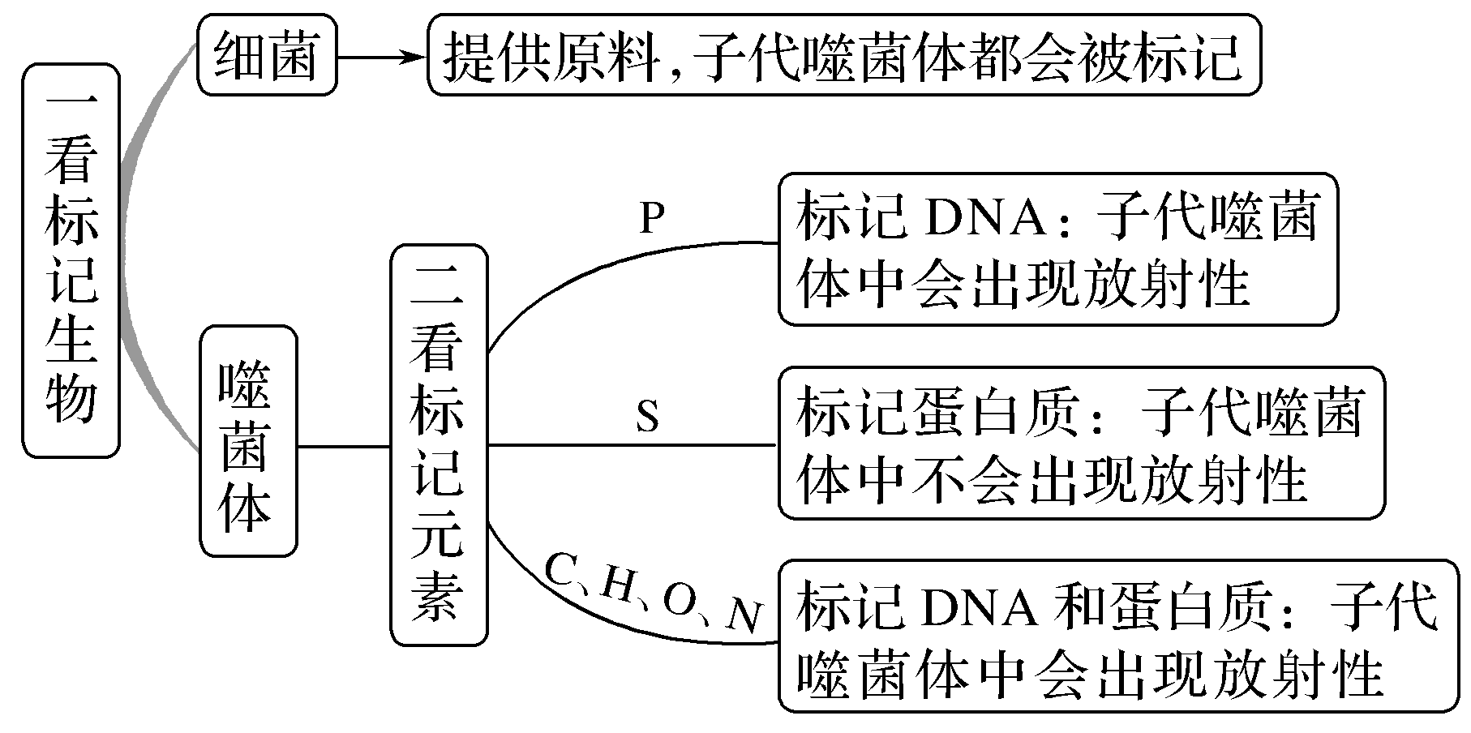

1.对T2噬菌体的化学组成分析表明：仅蛋白质分子中含有硫，磷几乎都存在于DNA分子中。
$\boxed{必修② P45“相关信息”}$
必修② P₄₆“思考·讨论拓展”2.从控制自变量的角度，艾弗里实验的基本思路是什么？在实际操作过程中最大的困难是什么？
提示 从控制自变量的角度，艾弗里在每个实验组中特异性地去除了一种物质，然后观察在没有这种物质的情况下，实验结果会有什么变化。最大的困难是，如何彻底去除细胞中含有的某种物质(如糖类、脂质、蛋白质等)。

1.(科学思维)用³⁵S标记的噬菌体侵染大肠杆菌，理论上沉淀物中不含放射性，但实际上含有少量放射性的原因是_______________________________________________________
________________________________________________________________________。
提示 可能由于搅拌不充分，离心时间过短，转速过低等原因有少量含³⁵S的噬菌体外壳仍吸附在细菌表面，随细菌离心到沉淀物中，使沉淀物中出现了少量的放射性。
2.(科学探究)写出用³²P标记噬菌体的步骤：(1)用含³²P的培养基培养大肠杆菌，获得被³²P标记的大肠杆菌。(2)再用被标记的大肠杆菌培养T2噬菌体，得到DNA中含有³²P标记的噬菌体。
1.噬菌体侵染细菌实验的两个关键环节——“保温”与“搅拌”
(1)用³²P标记的噬菌体侵染大肠杆菌
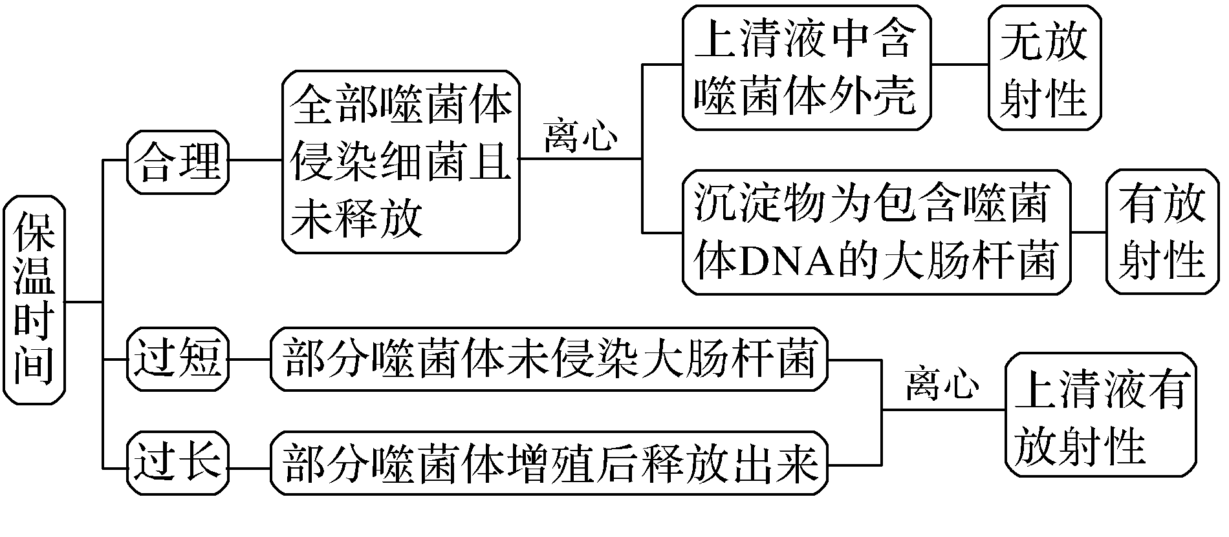
(2)用³⁵S标记的噬菌体侵染大肠杆菌
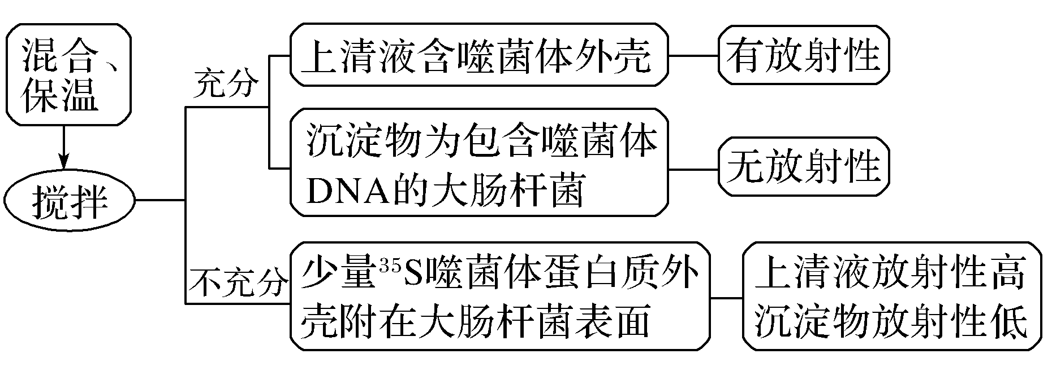
2.比较肺炎链球菌转化实验和噬菌体侵染细菌实验
项目 | 肺炎链球菌转化实验 | 噬菌体侵染细菌实验
处理方法 | 酶解法：对细胞提取物分别用蛋白酶、RNA酶、酯酶、DNA酶处理后，与R型细菌混合培养 | 同位素标记法：分别用同位素³⁵S、³²P标记蛋白质和DNA
检测方式 | 观察菌落类型 | 检测放射性同位素存在位置
结论 | 证明DNA是遗传物质 | 证明DNA是遗传物质，但不能直接证明蛋白质不是遗传物质
因蛋白质没有进入细菌体内
考向1 巧借噬菌体侵染细菌实验，考查科学探究能力
1.(2019·江苏卷，3改编)赫尔希和蔡斯的T2噬菌体侵染大肠杆菌实验证实了DNA是遗传物质，下列关于该实验的叙述正确的是( )
A.实验中可用¹⁵N代替³²P标记DNA
B.噬菌体外壳蛋白是由大肠杆菌的DNA控制形成的
C.噬菌体DNA的合成原料来自大肠杆菌
D.实验证明了大肠杆菌的遗传物质是DNA
答案 C
解析 N是蛋白质和DNA共有的元素，若用¹⁵N代替³²P标记噬菌体的DNA，则其蛋白质也会被标记，不能区分噬菌体的蛋白质和DNA，A错误；噬菌体的蛋白质外壳是以噬菌体的DNA为模板，利用大肠杆菌体内的原料合成的，B错误；子代噬菌体DNA合成的模板来自亲代噬菌体自身的DNA，而合成的原料来自大肠杆菌，C正确；该实验证明了噬菌体的遗传物质是DNA，D错误。
2.(2021·广东深圳调研)用³²P标记的噬菌体侵染大肠杆菌，经培养、搅拌、离心、检测，上清液的放射性占15%，沉淀物的放射性占85%。上清液带有放射性的原因可能是( )
A.搅拌不充分，吸附在大肠杆菌上的噬菌体未与细菌分离
B.噬菌体侵染大肠杆菌后，大肠杆菌裂解释放出子代噬菌体
C.离心时间过长，上清液中析出较重的大肠杆菌
D.³²P标记噬菌体的蛋白质外壳，离心后存在于上清液中
答案 B
解析 用³²P标记的噬菌体侵染大肠杆菌时，搅拌不充分，吸附在大肠杆菌上的噬菌体未与细菌分离，上清液中不会出现放射性，A错误；上清液的放射性占15%，原因可能是保温时间偏长，噬菌体大量繁殖后，大肠杆菌裂解释放出子代噬菌体，B正确；不论离心时间多长，上清液中也不会析出较重的大肠杆菌，C错误；³²P不可能标记在噬菌体蛋白质上，D错误。
考向2 结合两大经典实验，考查科学思维能力
3.(2021·中原名校联盟质量考评)关于肺炎链球菌的转化实验以及T2噬菌体侵染大肠杆菌实验的分析正确的是( )
A.设计思路一致
B.都用到了同位素标记法
C.都不能得出蛋白质不是遗传物质的结论
D.所涉及生物的遗传物质都是DNA
答案 D
解析 三个实验中，只有肺炎链球菌的体外转化实验和噬菌体侵染细菌实验的设计思路相同，A错误；肺炎链球菌的转化实验都没有用到放射性同位素标记法，B错误；肺炎链球菌的艾弗里的转化实验能得出蛋白质不是遗传物质的结论，
C错误；三个实验所涉及生物有T2噬菌体、小鼠、细菌，它们的遗传物质都是DNA，D正确。
4.(2020·海南省高考模拟，4)下列各项中，能作为DNA是遗传物质直接证据的是( )
A.不同生物的DNA不同
B.同种生物的不同细胞中，DNA的性质和含量保持恒定
C.用加热杀死的S型肺炎链球菌能把R型活细菌转化为S型活菌
D.赫尔希和蔡斯利用同位素标记技术进行的噬菌体侵染细菌的实验
答案 D
解析 不同生物的DNA不同，只能证明DNA的多样性，不能证明DNA是生物的遗传物质，A错误；同种生物的不同细胞中，DNA的性质和含量保持恒定，不能证明DNA是生物的遗传物质，B错误；用加热致死的S型肺炎链球菌能把R型活细菌转化为S型活细菌，可证明加热致死的S型肺炎链球菌中有能把R型活细菌转化为S型活细菌的物质，不能证明DNA是生物的遗传物质，C错误；赫尔希和蔡斯利用同位素³²P、³⁵S分别标记DNA、蛋白质，通过噬菌体侵染细菌的实验，证明了DNA是遗传物质，D正确。
考点三 生物体内遗传物质的分析
1.烟草花叶病毒感染烟草的实验
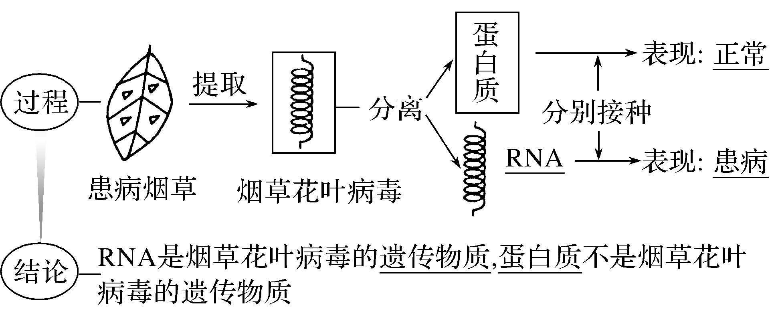
提醒 烟草花叶病毒TMV的增殖方式与噬菌体增殖方式类似，TMV裸露的RNA可以通过植物叶片摩擦形成的微伤口进入植物细胞。没有蛋白质衣壳的保护，感染的频率比较低。一旦TMV的RNA能顺利进入烟草的细胞内，就能像噬菌体一样繁殖，产生新的TMV，从而让烟草植株感染。

2.DNA是主要的遗传物质
就生物个体而言，其遗传物质是唯一的
以上内容仅为本文档的试下载部分，为可阅读页数的一半内容。如要下载或阅读全文，请访问：https://d.book118.com/115020143010011101

